**Aide à la préparation de l’épreuve pratique d’évaluation des compétences expérimentales en Sciences de la vie et de la Terre (SVT) du baccalauréat général, série scientifique**

**Session 2019**

**Introduction**

La note de service *n°2011-145 du 3 octobre 2011* (BO spécial *n°7 du 6 octobre 2011*) modifiée par la note de service *n°2017-019 du 9-2-2017* (BO *n°8 du 23 février 2017*) définit les modalités de l’épreuve pratique d’évaluation des compétences expérimentales. La note de service organisant cette évaluation pour la session 2019 du baccalauréat est à paraître[1].

L’épreuve d’évaluation des compétences expérimentales évolue tout en gardant les mêmes principes de base. Avec la partie écrite, elle constitue l’épreuve de SVT de la série S au baccalauréat. Elle évalue la maîtrise des compétences spécifiques travaillées en travaux pratiques. Elle permet d’évaluer la maitrise du candidat à résoudre une situation problème donnée dans l’énoncé en proposant une stratégie de résolution qui inclut la mise au point et la mise en œuvre d’un protocole. L’évaluation des connaissances scientifiques largement déjà prises en compte dans l’épreuve écrite n’est pas un objectif de cette partie pratique et, en cas de besoin, les notions sont fournies (exemple : la définition d’un croisement test). L’autonomie du candidat y est davantage sollicitée. Elle s’exerce dans la conception et la mise en œuvre de stratégies de résolution, la communication des résultats ainsi que l’organisation de sa pensée et de son travail.

L’ECE, moment d’évaluation certificative de la maîtrise des compétences expérimentales, ne se confond pas avec les travaux pratiques (TP), moments de construction progressive d’une part de certaines notions du programme, d’autre part, des capacités et des attitudes attendues en SVT mais aussi moments d’évaluation formative. Si occasionnellement il est possible d’utiliser la forme de l’épreuve pour entrainer les élèves, un recours systématique à celle-ci n’est ni nécessaire ni souhaitable.

Le présent vade-mecum a pour objet de présenter l’évolution de l’épreuve d’évaluation des compétences expérimentales **à compter de la session 2019** et d’en faciliter la préparation. Il se présente en sept points :

1. Les conditions de l’épreuve ;

2. Les orientations de l’épreuve ;

3. L’évaluation lors des deux étapes de l’épreuve ;

4. La structure de la fiche-sujet candidat et les informations fournies ;

5. La formation des élèves ;

6. Un exemple de sujet au format 2019 (annexe 3) ;

7.Un exemple de préparation de la passation à partir d'un sujet (annexe 4).

1. **Les conditions de l’épreuve**

Les situations d’évaluation proposées à l’examen sont regroupées dans une banque publiée sur le site EDUSCOL. Elle comprend 80 situations et est renouvelée en partie chaque année. Chaque académie choisit vingt situations pour l'ensemble des lycées de l’académie. Ce choix est porté à la connaissance des équipes de professeurs trois semaines avant l’épreuve. Une plage de quatre jours, commune à toutes les académies, sera déterminée pour la passation de l’épreuve, plage pouvant être réduite sur décision du recteur de l’académie.

L’équipe de professeurs de SVT pourra télécharger au format zip, sur le site EDUSCOL, les différentes situations ainsi que les fichiers annexes (audio ; vidéo ; kmz ; etc.) nécessaires pour la réalisation des activités proposées. Les fiches techniques, utilisables à tout moment de l’année, sont accessibles sur Tribu. Par contre, les documents destinés d’une part, à la préparation et à la passation de l’épreuve (les fiches laboratoire et évaluateur) et d’autre part, à l’évaluation des candidats (les fiches barèmes d’évaluation), ne sont pas mis en ligne. Ils sont communiqués par le service académique des examens à tous les établissements concernés, en même temps que la liste des 20 situations retenues, trois semaines avant l’épreuve.

1. **Les orientations de l’épreuve**

L’épreuve d’évaluation des compétences expérimentales se déroule désormais en deux étapes A et B.

1. **L’épreuve veut évaluer l’autonomie du candidat**

*Lors de l’étape A*

Le candidat doit proposer une stratégie pour résoudre le problème donné dans l’énoncé. Il lui faut donc montrer en quoi l’activité qui lui est suggérée (par l’énoncé et par le matériel proposé) permet de construire une solution et de réaliser une activité pratique suffisamment rigoureuse du point de vue scientifique pour lui permettre de conclure.

Il doit ainsisavoir exécuter des gestes techniques et respecter des règles de sécurité, en utilisant des matériels d’observation, de mesure ou de traitement de données numériques. Il doit proposer et mettre en œuvre un protocole suffisamment précis pour obtenir des résultats exploitables, à partir d’une consigne peu détaillée mais qui est associée à une ou des fiches techniques, levant ainsi toute difficulté manipulatoire.

Tout au long de cette étape A,le candidat doit organiser son espace et son temps. L’organisation spatiale se constate par l’organisation du poste de travail qui doit permettre une gestion rationnelle du matériel, la qualité des résultats obtenus dépendant en partie de cette organisation. Il doit aussi gérer son temps pendant cette étape A où la phase initiale de conception de la stratégie doit se situer dans le premier quart d’heure maximum. Il gère ses appels à l’examinateur qui dépendent de l’avancée de son travail mais aussi de la disponibilité de l’évaluateur, ce qui doit en limiter le nombre et la durée. Il doit prendre en compte les éventuels temps d’attente de la venue de l’examinateur, en préparant par exemple la communication des résultats en vue de leur interprétation.

*Lors de l’étape B*

Les élèves ont appris au cours de leur formation au collège puis au lycée à présenter des résultats et à choisir les modalités les plus adaptées en fonction des résultats à communiquer.

La communication scientifique est laissée à la responsabilité du candidat. Il lui revient de choisir le (ou les) mode(s) de représentation qu’il juge le (s) plus pertinent(s) pour présenter les résultats obtenus et organiser sa communication pour faciliter l’interprétation des résultats. Cette communication devrait permettre à quelqu’un qui n’a pas assisté à la manipulation de comprendre les résultats et comment ils ont été obtenus.

1. **L’épreuve veut évaluer l’utilisation de l’oral en sciences à des fins d’argumentation scientifique**

Dans l’étape A, le candidat doit exposer la stratégie qu’il a conçue. L’exposé doit être adapté à la situation problème et les choix faits dans la stratégie doivent être expliqués et justifiés par le candidat. Si le candidat utilise un support écrit (« brouillon ») pour soutenir son exposé, ce dernier ne doit et ne peut en aucun cas être relevé et utilisé comme support d’évaluation.

Selon les élèves, les stratégies initialement présentées seront plus ou moins abouties. Plusieurs cas sont possibles :

* Le candidat présente une stratégie opérationnelle et sait argumenter ses choix.

L’évaluateur valide sa proposition et ne revient voir le candidat que pour vérifier qu’il suit bien sa stratégie et qu’il manipule correctement.

* Le candidat présente une stratégie partielle ou insuffisamment précise, qui lui permet de débuter sa manipulation mais pas de conclure.

Sans engager un dialogue prolongé, l’évaluateur essaie d’obtenir des précisions. S’il n’en obtient pas, il accepte la stratégie partielle et laisse le candidat débuter son activité pratique, ce dernier pouvant en effet avoir besoin de plus de temps ou de se confronter au réel de la manipulation pour rendre sa stratégie plus opérationnelle. Le candidat peut, à tout moment (mais pas au-delà de 15 minutes), argumenter et améliorer sa stratégie. L’évaluateur ne revient voir le candidat que pour vérifier qu’il suit bien sa stratégie complétée et qu’il manipule correctement.

* Le candidat ne réussit pas à proposer et à exposer une stratégie opérationnelle.

Malgré les aides mineures apportées par l’évaluateur, le candidat ne réussit pas à proposer une stratégie opérationnelle. En amont des 15 minutes, l’examinateur l'informe qu’il peut lui fournir une stratégie mais que cela constitue une aide majeure. Au-delà des 15 minutes et au plus tard 20 minutes, il lui impose la stratégie à suivre pour qu’il puisse continuer l’épreuve, sans attendre son accord.

Dans ces trois cas, la qualité des échanges oraux dépend de la capacité du candidat à exposer et à justifier sa stratégie, de sa capacité à poursuivre ou à modifier sa réflexion en réponse aux questions de l’évaluateur.

Les schémas suivants résument les interactions entre le candidat et l’examinateur au cours de cette épreuve :

**Côté évaluateur**

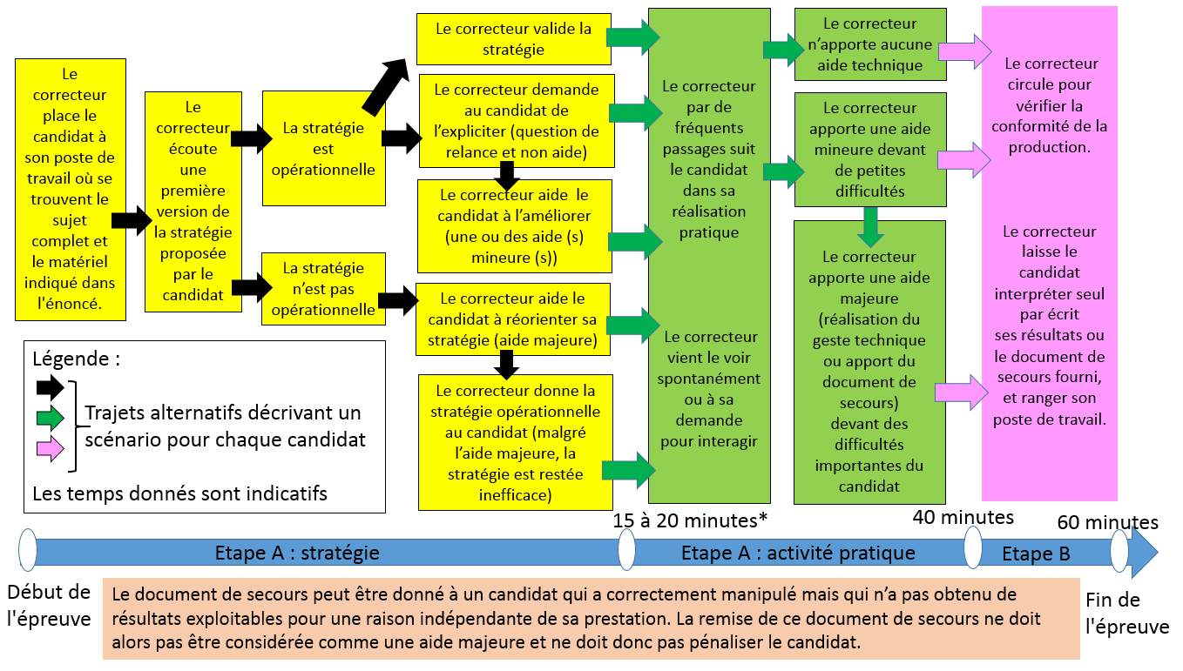

**Côté candidat**



**\* *Ce temps est indicatif et à adapter car un candidat peut entrer dans l'activité pratique avant 15 minutes, éventuellement compléter sa stratégie en manipulant, ou avoir besoin d’une vingtaine de minutes pour "démarrer".***

1. **L’évaluation lors des deux étapes de l’épreuve**
2. **Étape A « Proposer une stratégie et mettre en œuvre un protocole pour résoudre une situation problème »**
3. *Définition des aides* ***stratégiques*** *mineures ou majeures*

Dans cette étape, il s’agit de vérifier que le candidat a compris la problématique et l’intérêt du protocole qui lui est proposé et qu'il est capable de justifier l’efficacité de sa stratégie.

Pour cela, des échanges oraux, forcément limités en nombre et en durée du fait du nombre de candidats à examiner, se déroulent au cours de l’étape A, entre le candidat et l’évaluateur.

Trois conditions sont à respecter dans ces échanges pour permettre une évaluation pertinente des candidats :

* Les **questions** formulées par l’examinateur sont **ouvertes** afin de ne pas induire ou limiter les réponses du candidat ;
* L’évaluateur laisse **un temps de réflexion** au candidat, éventuellement en revenant après un laps de temps, soit à sa propre initiative soit appelé par le candidat. C’est certainement pour le professeur le moment le plus délicat. En effet, au cours de l’année, avec ses élèves, en tant que formateur, il poursuit le discours et co-construit souvent la réponse avec l’élève ou le groupe d’élèves. Dans cette épreuve d’examen, en temps qu’évaluateur, il doit laisser le candidat poursuivre sa réflexion et construire seul sa réponse ;
* L’évaluateur ne multiplie pas les interventions afin de ne pas perturber le travail du candidat.

Trois niveaux d’intervention sont identifiables et conduisent aux différents niveaux de maîtrise portés lors de l’évaluation :

* Celui où le candidat explicite sa stratégie :

Le candidat propose une stratégie opérationnelle avec son argumentation qui est brève et limitée à l’essentiel. La forme orale (son argumentation) ne traduit pas parfaitement le fond (la stratégie) que l’on estime exact. L’évaluateur cherche alors à lui faire préciser ses propos, par une ou deux questions de relance, pour avoir la confirmation d’une stratégie opérationnelle (témoins et/ou résultats attendus précisés).

Dans ce cas, l’examinateur considère, dans son évaluation, qu’il n’a apporté **aucune aide** au candidat.

* Celui où le candidat précise sa stratégie :

Le candidat propose une stratégie opérationnelle mais elle mérite une ou deux précision (s) et/ou une ou deux justification (s) pour aboutir à des résultats exploitables pour résoudre la situation problème. Dans ce cas, les quelques (une ou deux) questions posées servent à améliorer la stratégie, à pousser la réflexion du candidat qui allait déjà dans le bon sens. Même si la stratégie est imprécise, le candidat est sur la bonne voie.

Dans ce cas, l’examinateur considère que les questions posées sont **une ou des aide (s) mineure (s)**.

* Celui où le candidat a dû être réorienté dans sa stratégie :

Malgré le questionnement, le candidat reste sur une stratégie erronée qui ne lui permettra pas d’obtenir de résultats exploitables ou de conclure. L’évaluateur doit réorienter vers une autre stratégie et/ou donner explicitement l'élément qui manque à la stratégie pour qu'elle soit rigoureuse et opérationnelle. Il lui faut alors apporter une aide majeure. Celle-ci doit être donnée avant les 15 minutes, c’est-à-dire assez tard dans la plage de 40 minutes pour laisser du temps à la réflexion du candidat mais aussi assez tôt pour lui laisser le temps de l’exploiter avant la fin des quarante minutes (durée approximative de l’étape A).

Dans ce cas, l’examinateur considère qu’il a apporté **une aide majeure** pour corriger une stratégie non opérationnelle ou un protocole inefficace ou inapproprié, n’ayant aucune chance d’aboutir à des résultats exploitables.

1. *Évaluation de la stratégie dans la partie A*

L’évaluation de la partie A correspond à 12 points qui se répartissent en 4 points pour la proposition de la stratégie et de 8 points pour sa mise en œuvre. Cette inégale répartition témoigne du souci d’évaluer d’autres compétences qu’à l’épreuve écrite et donc de valoriser la réalisation technique.

Dans l’étape A, il est attendu du candidat qu’il propose une stratégie opérationnelle c’est-à-dire qu’il puisse préciser à l’évaluateur :

* **ce qu'il fait** : le candidat précise la manipulation qu'il va réaliser en partant de celle qui lui est suggérée.

Cet item teste la compréhension de la problématique. Le candidat doit préciser la recherche qu’il va mener et les informations qu’il va rechercher en réalisant l’activité imposée.

* **comment il le fait** : le candidat rend opérationnelle sa manipulation en complétant le matériel fourni afin de parvenir à des résultats exploitables (témoins).

Cet item teste la capacité du candidat à opérationnaliser sa stratégie. En complétant et/ou en précisant la liste de matériel proposée dans l’énoncé, il décide du matériel nécessaire à la réalisation de l’activité pratique qui le conduira à des résultats exploitables pour résoudre le problème posé.

* **ce qu'il attend :** le candidat exprime les résultats attendus en fonction de sa stratégie et précise ce qu'il pourra en déduire "si tout se passe comme prévu".

Cet item teste la compréhension du phénomène biologique ou géologique étudié. Le candidat doit dire ce qu’il attend comme résultats selon les différents cas qu’il envisage dans sa stratégie et préciser ce qu’il pourra en déduire.

|  |  |
| --- | --- |
| **Niveau A =** seul ou avec **une aide mineure**, il obtient une **stratégie opérationnelle**. | 4 |
| **Niveau B =** avec **plus d’une aide mineure**, il obtient une **stratégie opérationnelle.** | 3 |
| **Niveau C =** avec **une aide majeure**, il obtient une **stratégie opérationnelle.** | 1 |
| **Niveau D = malgré toutes les aides** apportées il est incapable de mettre au point une stratégie opérationnelle***.*** | 0 |

1. *Définition des aides* ***techniques*** *mineures ou majeures*

Dans le domaine technique, deux aspects sont à prendre en compte : **l’exécution des gestes techniques et le respect des règles de sécurité.** On évalue ainsi les acquis des élèves construits tout au long du parcours allant du collège au lycée, d’une part, pour la maîtrise des matériels scientifiques d’observation, de mesure ou de traitement de données numériques et d’autre part, pour la sécurité individuelle ou collective, préoccupation constante de notre enseignement pour une éducation à la sécurité.

L’annexe 1 permet d’envisager les outils qui devraient être utilisés au cours de la formation scientifique des élèves en SVT.

La définition des aides mineures ou majeures prend donc en compte ces deux dimensions :

* Dans le domaine de la sécurité, tout premier rappel des consignes de sécurité précisées dans le sujet, notamment le port des équipements de protection individuels (gants, lunettes, masque, blouse) ou l’utilisation de matériel (hotte, pinces en bois ...) doit être considéré comme une aide mineure. Par contre, la nécessité de renouveler ce rappel sur le même point de sécurité ou d’intervenir directement pour imposer au candidat des règles de sécurité doit être considéré comme une aide majeure.
* Dans le domaine de la maitrise des outils et du matériel, les conseils pratiques donnés par l’évaluateur durant l’épreuve (réalisation de la manipulation, rangement du matériel ...) sont considérés comme des aides mineures. Il s’agit d’aide majeure lorsque l'examinateur réalise le geste technique à la place du candidat ou qu’il est conduit à lui procurer un document de secours parce qu’il a été dans l’incapacité de réaliser le geste technique de la manipulation.

Remarque : Si le document de secours est donné à un candidat ayant correctement manipulé mais qui n’a pas obtenu de résultats exploitables pour une raison indépendante de sa prestation, la remise de ce document de secours ne doit pas être pénalisante pour le candidat. Cet apport du document n’est donc pas considéré comme une aide.

1. *Évaluation de la mise en œuvre pratique dans la partie A*

Il est attendu du candidat qu’il mette en œuvre la stratégie envisagée. Il possède, par sa formation, une maitrise des outils qui lui sont imposés. L’activité pratique proposée dans l’énoncé est volontairement ouverte mais elle précise par contre les informations nécessaires pour la manipulation comme le temps de mesure ou des valeurs de réglage de l’appareil ou des volumes ou des concentrations à respecter... Les fiches techniques sont à sa disposition dès le début de l’épreuve.

|  |  |
| --- | --- |
| **Niveau A =** seul ou avec **une aide mineure**, il obtient des **résultats exploitables**. | 8 |
| **Niveau B =** avec **plus d’une aide mineure**, il obtient des **résultats exploitables.** | 6 |
| **Niveau C =** avec **une aide majeure,** il obtient des **résultats exploitables.** | 3 |
| **Niveau D = malgré toutes les aides** apportées, il n’obtient***pas de résultats******exploitables.***  *Un* ***document de secours*** est indispensable*.* | 0 |

1. **Étape B « Communiquer et exploiter les résultats pour répondre au problème »**

Comme pour l'étape A, regrouper ces capacités en une seule étape permet de laisser le candidat organiser, en autonomie, sa production pour présenter et utiliser les résultats obtenus ainsi que ceux qui lui ont été fournis (à sa demande ou en aide), dans un but de comparaison et/ou de mise en relation. Ne pas le contraindre, de manière un peu artificielle, dans un but d'évaluation, doit lui permettre davantage de fluidité dans son raisonnement. Cependant, pour faciliter cette évaluation (comme souvent avec les compétences complexes), il est plus facile de séparer les observables. Cela revient à évaluer séparément la communication et l’exploitation des résultats mais sans que cela vienne interférer avec le travail du candidat. C’est à l’examinateur, dans la production relevée, de repérer les observables relevant de ces capacités.

1. *Évaluation de la communication dans la partie B*

L’évaluation de la communication se fonde sur la capacité du candidat à présenter les résultats obtenus lors de la mise en œuvre de l’ensemble du protocole (le protocole peut être constitué de deux activités). On attend de cette communication scientifique que les données soient traitées pour les rendre compréhensibles et explicites pour celui qui reçoit l’information. Sa qualité est évaluée à partir de trois critères indépendants : une production techniquement correcte, bien renseignée et bien organisée pour donner du sens aux informations issues de l’étape A.

|  |  |  |
| --- | --- | --- |
| **On attend du candidat qu'il présente une production :**   * **techniquement correcte** (soignée, lisible, appropriée, …) ; * **bien renseignée** (informations complètes et exactes) ; * **bien organisée** et donc **pertinente** (informations traduites dans le sens du problème à traiter). | **Niveau A = trois critères** | 5 |
| **Niveau B = deux des trois critères** | 3 |
| **Niveau C = un seul des trois critères** | 1 |
| **Niveau D = rien à valoriser** | 0 |

En **annexe 2** des « pistes pour l’évaluation de la communication » sont proposées pour différents types de communication.

**Remarque** : lorsque le protocole de l’étape A met en œuvre **deux activités**, la communication doit rendre compte des deux résultats.

1. *Évaluation de l’exploitation des résultats dans la partie B*

L’évaluation se fonde sur la capacité du candidat à extraire les seules informations pertinentes de l’ensemble des résultats obtenus à l'issue de l’activité pratique et à se servir de celles-ci pour construire une réponse au problème initialement posé. On attend du candidat qu’il exploite les résultats ("je vois"), qu’il intègre des notions ("je sais") et qu’il construise une réponse ("je conclus") au problème initiateur de la recherche.

|  |  |  |
| --- | --- | --- |
| **On attend du candidat qu'il :**   * **exploite** l'ensemble des résultats (= je vois) ; * **intègre des notions** (issues des ressources, de la mise en situation ou d’un apport du candidat) (= je sais) ; * **construise une réponse** au problème posé explicative et cohérente intégrant les résultats (= je conclus). | **Niveau A = trois critères** | 3 |
| **Niveau B = deux des trois critères** | 2 |
| **Niveau C = un seul des trois critères** | 1 |
| **Niveau D = rien à valoriser** | 0 |

Comme précisé dans l’introduction, la maitrise des connaissances étant testée lors de l’épreuve écrite, celles qui sont nécessaires à la résolution du problème sont données dans les ressources et la mise en situation du sujet.

1. **La structure de la fiche-sujet candidat et les informations fournies**

Une **fiche-sujet-candidat** est fournie en début d’épreuve et en une seule fois au candidat. Elle comprend deux pages non numérotées et plusieurs parties :

* Une page proposant la mise en situation, la recherche à mener, l’activité pratique à mettre en œuvre et les ressources associées ;
* Une page listant le matériel (limité à l’essentiel pour faire le type d’activité pratique attendue) disponible sur la table et indiquant le protocole d’utilisation de celui-ci exprimé volontairement de façon très ouverte, dans le cadre de la résolution du problème initial rappelé (« afin de … »).

**Une page générique** de rappel des consignes pour les deux étapes de l’épreuve est disponible sur la table du candidat. Elle lui indique également le timing recommandé ainsi que les moments où il peut et/ou doit appeler l’examinateur. Cette page sera en ligne, avec la banque, sur Eduscol, donc disponible toute l'année pour la formation des élèves.

1. **La formation des élèves**

La formation des élèves pour les préparer à l’ECE doit prendre en compte différentes dimensions.

1. **La formation à l’argumentation orale**

La capacité à argumenter ses choix à l’oral, qui se travaille particulièrement au lycée, est testée dans l’exposé de la stratégie conçue par le candidat. Il faut donc qu’il ait appris à justifier, à être complet et rigoureux, sans attendre qu’on le questionne pour obtenir la complétude de sa pensée. On attend donc qu’il exprime à l’oral la démarche qu’il a construite, en fournissant à l’évaluateur l’ensemble des étapes à conduire. Il évite ainsi la multiplication des questions de la part de l’évaluateur et le nombre des aides mineures apportées.

1. **La formation à la construction d’une stratégie**

Depuis le collège, le candidat a appris à mener des démarches scientifiques et, en particulier, des démarches d’investigation. Dans le cadre de l’ECE, la mise en situation énonce ce qu’il va rechercher. Celle-ci et les ressources associées le mettent sur la voie de la stratégie à envisager pour répondre à la question posée. Si le type d’activité (observation, mesure, modélisation ou traitement des informations d’une banque données numériques) lui est également imposé dans cette mise en œuvre, c’est pour éviter qu'il envisage une stratégie très éloignée du protocole réalisable avec le matériel imposé et l’aider à opérationnaliser sa stratégie et donc obtenir des résultats qui lui permettront de conclure.

1. **La formation à la pratique expérimentale**

Notre discipline expérimentale utilise des outils scientifiques liés ou non à l’informatique pour acquérir des données. Leur utilisation répétée tout au long de la formation des élèves du collège au lycée est un gage de réussite de l’épreuve. En effet, plus le niveau de maitrise de l’outil est important et plus l’acquisition d’un résultat exploitable est facilitée. L’annexe 2 permet d’envisager les outils qui devraient être utilisés au cours du cursus de formation scientifique des élèves en SVT.

1. **La formation à la communication**

Si la maîtrise technique des différents modes de communication en sciences est nécessaire, il s’agit en ECE, d’évaluer la capacité du candidat à choisir le mode de communication scientifique le plus pertinent pour mettre en évidence, parmi les informations issues de l’étape A, celles qui sont essentielles à l’interprétation de l’étape B. Comme dans une revue scientifique, cette communication devrait permettre à quelqu'un qui n'a pas réalisé lui-même la manipulation d'imaginer les résultats obtenus et la façon dont ils ont été obtenus, avec, en particulier les différents paramètres qui permettent de les mettre en relation et de les comparer pour conclure.

Ce point est, en particulier, fondamental lorsque les informations proviennent de deux activités de type différent.

Il ne faut pas oublier que lors de l’épreuve, les candidats seront seuls devant le travail à accomplir. Il faut donc les former en amont, dès le collège puis dès la seconde, et expliciter ce qu’ils auront à faire lors de l’épreuve, lorsqu’ils prendront seuls en charge leur travail. Autrement dit il faut développer l’autonomie des élèves.

1. **Un exemple de sujet au format 2019 (annexe 3)**

Exemple de la localisation cellulaire de la photosynthèse (sujet 62 de la banque 2018) : il permet d’illustrer ce que proposera chaque fiche sujet candidat, chaque fiche laboratoire et évaluateur ainsi que chaque fiche barème d’évaluation.

**Dans la fiche sujet-candidat** ("ECE_SUJET_exemple") :

* la mise en situation amène à déterminer si, malgré leur position sur la face inférieure des feuilles, les chloroplastes des cellules stomatiques réalisent la photosynthèse ;
* la mise en situation et le protocole très ouvert imposent « une observation d’épiderme » sans autre précision ;
* les ressources concernent la structure d’une feuille en coupe transversale et les réactifs utilisés pour mettre en évidence la présence de quelques molécules organiques
* la liste de matériel décrit ce qui est sur la table du candidat, et, notamment pour ce qui est du matériel biologique, elle indique des « feuilles » sans aucune autre information (conditions de culture, préparation, …) ;
* les logos imposent des règles de sécurité et des précautions de manipulation et proposent, à la demande du candidat et si disponible au laboratoire, un dispositif d’acquisition et de traitement d’images.

"ECE_LABO_exemple" : l**a fiche laboratoire et évaluateur** vise deux objectifs, d'une part aider les personnels de laboratoire dans la préparation de matériel et d'autre part aider les examinateurs, en précisant le matériel à donner au candidat et le document ou matériel secours à lui apporter en cas de besoin.

Pour cela, elle précise ce qui doit être effectivement sur la table du candidat au début de l'épreuve et, en particulier, concernant le matériel (ici biologique) indiqué sur la fiche candidat (ici, les feuilles) :

* comment doit être initialement ce matériel : sans préparation ni précision (étiquetage par exemple) particulières ; sous forme de feuilles isolées ou d’une plante entière, en pot ; du *Pelargonium* ou toute autre espèce ;
* ce qui sera donné au candidat à sa demande ou au plus tard 15 à 20 minutes après le début de l’étape A : une feuille placée à la lumière pendant 48 heures (échantillon réel destiné à réaliser la préparation microscopique) ; une photographie de chloroplastes d’une cellule stomatique d’épiderme inférieur d’une feuille placée à l’obscurité, dans les mêmes conditions que celles de l'observation du candidat (le candidat ne réalisant qu’une seule préparation et observation microscopique d’épiderme) ;
* ce qui sera donné en secours si la préparation n'est pas réussie par le candidat ou si malgré une réalisation correcte, il n’a pas obtenu le résultat attendu : une préparation microscopique d’épiderme coloré à l’eau iodée, issu d’une feuille préalablement éclairée.

Cette fiche indique également les fiches techniques qui doivent être mises à disposition du candidat. Une rubrique (ici non renseignée car non nécessaire) donne des indications aux préparateurs sur ce qu’il faut prévoir (par exemple, vérifier la présence d'un minéral précis dans une lame mince ou préparer un dossier numérique de travail, etc.)

Cette fiche reprend les logos relatifs aux consignes de sécurité et aux équipements de protection individuelle, présents sur la fiche-candidat.

"ECE_CORRIGE_exemple" : **la fiche barème d’évaluation** décline, pour chaque descripteur générique (cases des niveaux de maitrise A, B, C, D), les indicateurs se réussite (case de gauche, en couleur bleue) spécifiques du sujet « localisation cellulaire de la photosynthèse ».

1. **Un exemple de préparation de la passation à partir d'un sujet (annexe 4)**

"ECE_SUJET_Venins_viperes" : cet exemple des venins de vipères (annexe 3) comporte la fiche sujet-candidat pour prendre connaissance d’un autre exemple. Il s'agit un travail de préparation mené par une équipe d’examinateurs, pour ce sujet, pour préparer la passation de l’épreuve et harmoniser leur évaluation. Il décrit dans la partie « **Analyse du sujet par une équipe d’examinateurs** » :

* ce que l’expérimentateur peut considérer comme des solutions expérimentalement correctes de la part du candidat ;
* ce que l’examinateur peut attendre de l’argumentation orale du candidat ;
* ce que le candidat doit faire correctement en mettant en œuvre le protocole.

L’équipe d’examinateurs, à partir de cette analyse, établit ce qu’elle peut considérer comme des aides stratégiques et techniques, mineures ou majeures, sans exhaustivité.

|  |  |  |  |
| --- | --- | --- | --- |
|  | **Situations** | **Aides mineures** | **Aides majeures** |
| **Aides stratégiques** | Disposition incohérente des puits contenant les anticorps et les antigènes | *Êtes-vous sûr (e) de la répartition ?* | *Mettez l'anticorps dans le puits central et les venins dans les puits périphériques* |
| *Qu'avez-vous mis dans le puits central ?* |
| Le candidat oublie un des 3 venins français | *Relisez la recherche à mener.*  *Combien de vipères résident sur le sol français ?* | *Il faut tester les 3 venins C, D, E.* |
| Le candidat envisage d’utiliser les 5 venins | *Combien de vipères résident sur le sol français ?* |  |
| **Aides techniques** | Marquage sur le couvercle sans repérage sur la boîte | *Et quand vous tournerez le couvercle, que va-t-il se passer ?* | *Faites des repères communs sur la boîte et le couvercle* |
| Absence de marquage sur la boîte | *Comment allez-vous lire les*  *résultats ?* | *Vous n'avez pas repéré les puits* |
| Prélèvement de plusieurs antigènes avec la même pipette | Le candidat appelle le correcteur car il s'aperçoit de son erreur : le matériel est remplacé | *Aucune* |
| *Combien de pipettes avez-vous utilisées ?* | *Vous avez mélangé tous les produits et vos résultats sont donc inexploitables*  La boîte de secours est fournie. |

L'évaluation au sein d'un établissement gagnera en harmonisation si l'équipe d'examinateurs réalise ce type de travail pour chaque situation d'évaluation proposée aux candidats.

**Conclusion**

L'évolution de l’épreuve dans ses modalités de passation vise à augmenter la part d’autonomie des élèves (comme elle est travaillée dans les séances de travaux pratiques), prendre en compte leur capacité à argumenter à l’oral (important dans leur cursus post-baccalauréat), faire preuve d’esprit critique inhérent à toute démarche scientifique, tout cela sur un temps moins contraint que précédemment, et en appui sur du matériel.

Cette évolution s’appuie également sur les équipes d’enseignants. Les interactions limitées avec le candidat lors de l’étape A, le questionnement, lui aussi limité, à mettre en place pour faire évoluer sa stratégie, constituent les aides à fournir. Déterminer leur nature, le moment de leur attribution et leur incidence dans l’évaluation nécessitent une harmonisation sur chaque situation choisie entre les évaluateurs avant la passation (voir annexe 4).

Nous remercions tout particulièrement cette année, pour leur investissement et leur adaptabilité, l’ensemble des professeurs concepteurs et les IA-IPR qui contribuent à l’élaboration de cette banque. Nos remerciements vont aussi aux équipes de professeurs qui participent au test des situations avant publication de la banque. Ces remerciements concernent également l’ensemble des IA-IPR qui pilotent cette épreuve en académie ainsi que les personnels techniques de laboratoire qui en assurent la faisabilité dans les lycées.

Cet engagement de tous, tant dans l’évolution de l’épreuve que dans la formation des élèves, donne confiance dans la capacité de cette évaluation à accroître l’intérêt et la motivation de nos lycéens pour les études scientifiques.

Brigitte HAZARD IGEN – pour le groupe des sciences et technologies du vivant, de la santé et de la Terre

**Annexe 1 : les activités pratiques pour acquérir et traiter des données**

Tout au long du cursus de sa formation scientifique, l’élève devrait avoir travaillé plusieurs fois ces outils pour les maitriser correctement.

**Préparer** regroupe des activités pratiques préalables ou concomitantes à l’observation ou à l’acquisition d’une mesure :

* Séparer les constituants d’un mélange par :
  + Tri mécanique
  + Décantation
  + Chromatographie
  + Centrifugation
  + Électrophorèse
* Préparer l’observation :
  + Dissection – Prélèvement- Coupe de tissu – Frottis - Dilacération
  + Injection
  + Empreinte
  + Réalisation d’une préparation microscopique
* Régler un appareil
* Caractériser par :
  + Réaction spécifique (HCl, eau iodée, liqueur de Fehling, …)
  + Coloration
  + Réaction immunologique
  + Réaction enzymatique
  + Cristallisation

**Mettre en évidence //identifier** correspond à l’observation à différentes échelles.

Cela doit permettre d’observer :

* à l’œil nu
* à la loupe à main
* à la loupe binoculaire
* au microscope optique
* au microscope polarisant

**Mesurer //Calculer** correspond à la mesure qu’elle soit réalisée au moyen :

* d’un outil de mesure informatique ou non
* d’une Calculatrice
* d’un tableur grapheur

**Visualiser //Traiter//Sauvegarder des données »** consiste à rechercher les données significatives, au moyen d’un logiciel fourni et les afficher à l’écran. Ce travail permet aussi de traiter des données ou bien d’en acquérir de nouvelles. Cela nécessite d’utiliser des fonctionnalités spécifiques du logiciel fournies dans une fiche technique à disposition du candidat.

**Annexe 2 : Pistes pour l’évaluation de la communication**

Des attentes communes à tous les modes de communication peuvent être envisagées. Quelques idées d’attendus comparables entre les différents modes de communication scientifique sont proposées dans le tableau ci-dessous. *Attention : ce ne sont pas des critères d’évaluation imposés pour cette étape et ils sont notamment modulables en fonction de la formation donnée.*

|  |  |  |  |
| --- | --- | --- | --- |
| **Exigences**  **Modes**  **de communication** | **Une production techniquement correcte** | **Une production bien renseignée** | **Une production bien organisée** |
| **Dessin d’observation**  **ou**  **schéma** | **Tracé net et précis**  **Taille adaptée à une mise en évidence des éléments significatifs**  **Choix de la zone représentée**  **Représentation fidèle et proportionnée plus ou moins simplifiée (schéma)**  **Mise en page et organisation spatiale pertinentes** | **Titre adapté (objet observé, ...)**  **Légendes scientifiques exactes**  **Échelle ou grossissement précisé(e)**  **Conditions techniques d’obtention de l’observation**  **Conditions particulières permettant d’expliciter l’observation (localisation dans l’espace ou le temps, conditions d’expériences…)** | **Organisation réfléchie de la production afin de faciliter la lecture, la comparaison ou l’interprétation (mise en parallèle d’éléments comparables, regroupements d’éléments permettant de synthétiser l’information)**  **Couplage avec d’autres modes de communication** **afin de disposer de l’ensemble des informations nécessaires à l’interprétation** |
| **Image numérique** | **Image nette et bien contrastée**  **Choix de la zone numérisée**  **Cadrage pertinent avec utilisation du zoom**  **Mise en page et organisation spatiale pertinentes** |
| **Tableau** | **Tracé soigné du cadre et des cellules**  **Structure rectangulaire avec un nombre suffisant de colonnes et de lignes**  **Taille des cellules compatible avec l’information contenue**  **Choix d’une structure à simple ou double entrée** | **Titre adapté**  **Pertinence des intitulés des têtes de ligne et de colonnes**  **Renseignements exacts ou valeurs exactes avec unités et un nombre de décimales significatif**  **Apport de lignes ou de colonnes supplémentaires issues d’un calcul fait à partir de valeurs mesurées** |
| **Graphe** | **Tracé, orientation et graduation régulière des axes**  **Attribution d’une grandeur et d’une unité aux axes**  **Choix d’une échelle pertinente**  **Points correctement placés**  **Représentation unique ou multiple sur le même support** | **Titre adapté**  **Légende de la ou des différentes courbes**  **Conditions particulières permettant d’expliciter les conditions d’expérience**  **Apport d’informations supplémentaires explicatives** |
| **Histogramme ou diagramme circulaire ou autres…** | **Représentation soignée**  **Choix du type de représentation**  **Exactitude des angles des parts représentées, des hauteurs des barres, ...** | **Titre adapté**  **Légende des secteurs et éventuellement valeurs chiffrées**  **Apport d’informations supplémentaires explicatives** |

Remarques :

* l’exploitation des résultats qui accompagne leur communication dans cette étape nécessitant le texte comme mode d’expression, celui-ci n’a été retenu comme mode de communication ;
* lorsque, comme c’est le cas dans quelques sujets, deux activités entrent dans le protocole de l’étape A, la communication doit rendre compte des deux résultats.

**Annexe 3 : un exemple de sujet au format 2019**

**Exemple 1** : localisation cellulaire de la photosynthèse ("exemple" constitué de 3 fichiers)

**ECE_SUJET_exemple (fiche candidat qui sera en ligne dans la banque EDUSCOL) :**

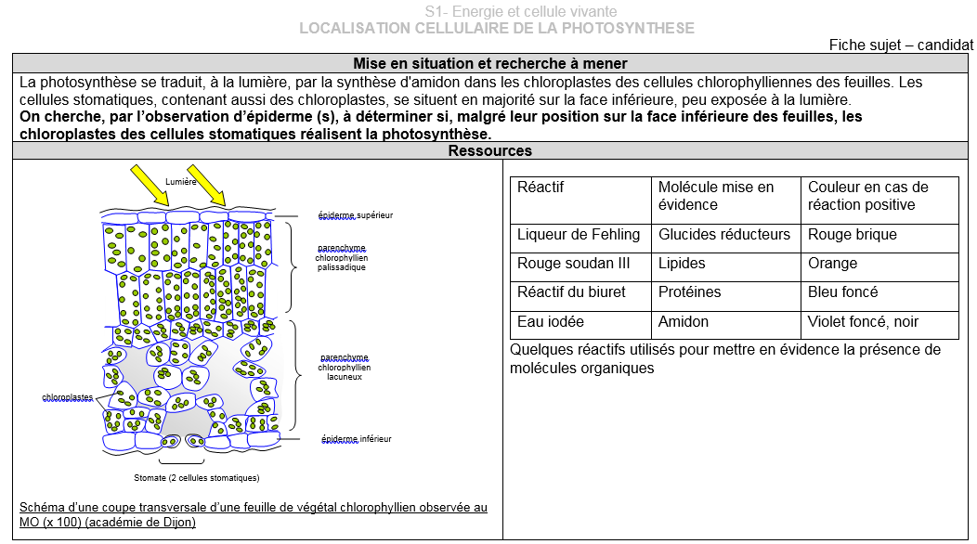

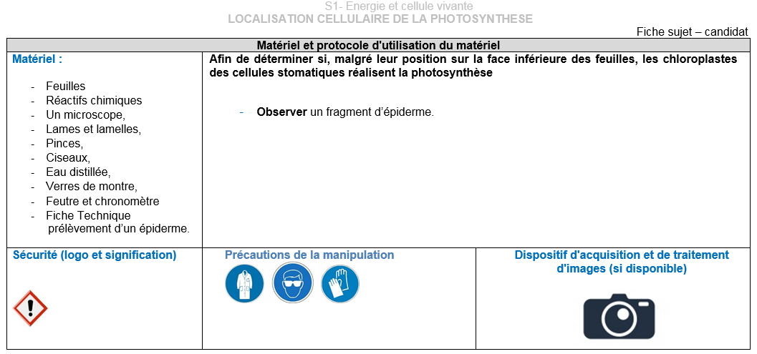

**ECE_LABO_exemple (fichier envoyé avec le fichier "CORRIGE" 3 semaines avant la passation) :**

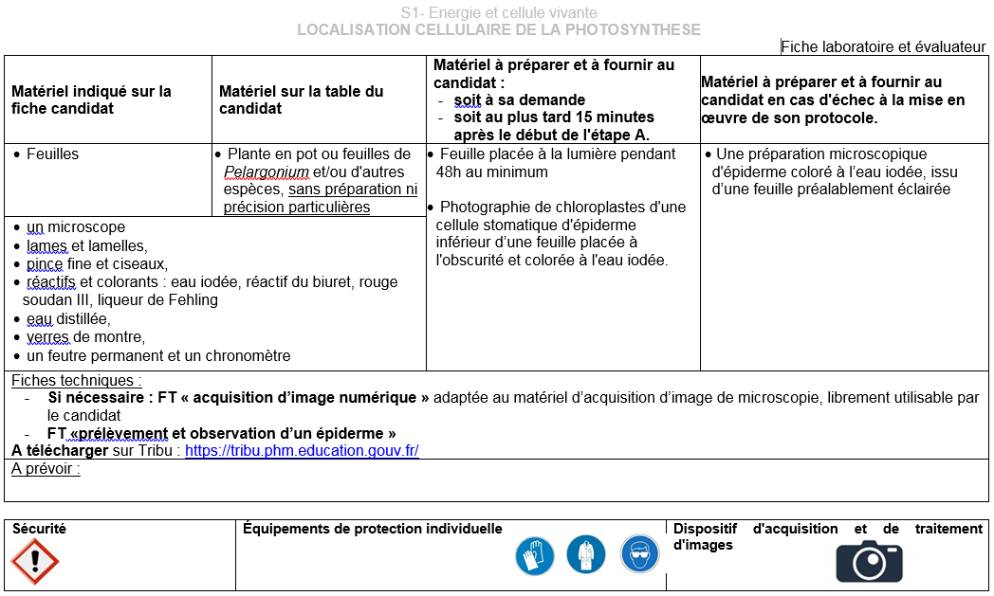

**ECE_CORRIGE_exemple :**

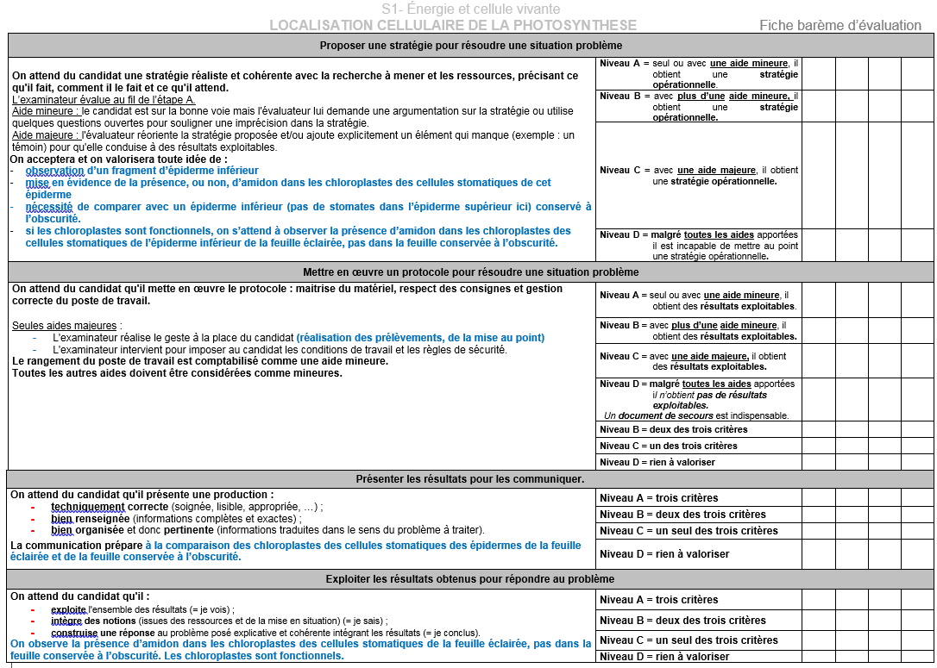

**Annexe 4 : un exemple de travail d'équipe autour d'un sujet**

**Exemple 2 : les venins de vipères**

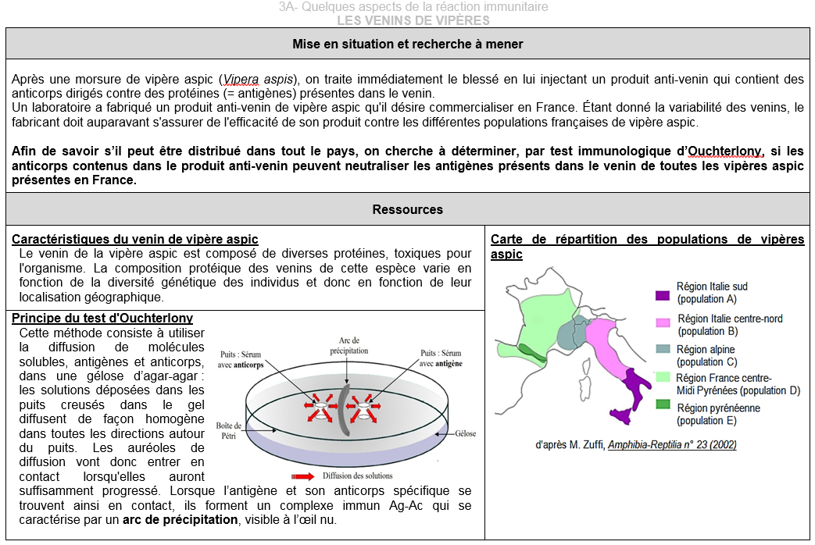

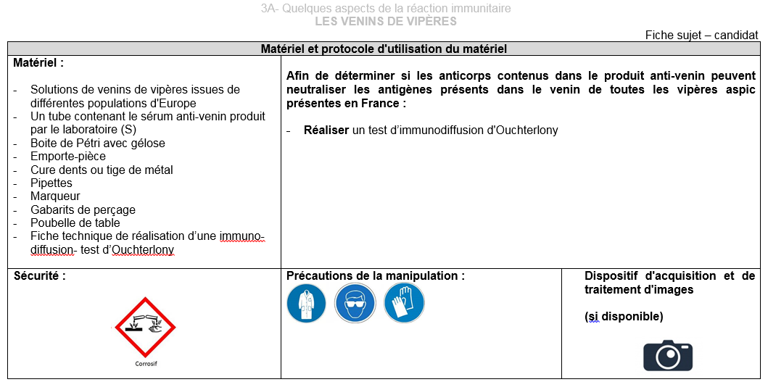

**Analyse du sujet par une équipe d’examinateurs**

L’équipe a analysé le sujet, les démarches possibles des candidats et les attendus afin de dégager quelques types de questions pouvant être posées aux candidats et la nature des aides apportées (ce ne sont que des possibles et sans recherche d’exhaustivité).

**La demande de précision par le candidat du matériel dont il aura besoin**

La mise en situation conduit le candidat à déterminer si les anticorps contenus dans le produit anti-venin peuvent neutraliser les antigènes présents dans le venin de toutes les vipères aspic présentes en France, par test immunologique d’Ouchterlony.

Dans la liste de matériel figurent des « solutions de venin de vipères issues de différentes populations d'Europe » sans aucune autre précision. Le candidat doit constater, à partir de la carte de répartition des populations de vipères aspic fournie en ressource, que seules trois populations de vipères (C-D-E) sont présentes France. Pour répondre à la problématique posée, il ne doit donc demander que celles-ci.

Le principe du test d’Ouchterlony fourni en ressource et la fiche technique correspondante le conduisent à envisager le gabarit de perçage qu’il va utiliser. Une demande de gabarit à 4 puits est attendue (un puits central et trois puits périphériques).

Mais le candidat pourrait aussi demander :

* 3 boites de pétri à deux puits, pour faire une boite test par venin ;
* 3 boites-test à 3 puits ou plus afin d’envisager de faire une boite test par venin mais avec plusieurs essais ;
* un gabarit à 7 puits pour réaliser deux essais par venin sur la boite. Il pourrait évoquer alors la répétitivité de l’expérience.

Dans ces trois cas, le candidat propose des solutions expérimentalement correctes. Il n’est pas envisageable de le pénaliser ni par une aide mineure ni par une aide majeure.

**L’explicitation orale de la stratégie par le candidat**

Le candidat doit exposer à l’oral :

* ce qu’il va faire : un test d’Ouchterlony avec les seuls venins de vipère C-D-E puisqu’il s’agit de déterminer si le produit anti-venin peut neutraliser les antigènes présents dans le venin uniquement des vipères aspic présentes en France ;
* comment il va le faire : le produit anti-venin doit être placé dans le puits central et chaque venin de vipère à tester dans un des puits périphériques ;
* ce qu’il attend : un arc de précipitation résultant de la formation d’un complexe immun (Antigène – anticorps) lorsque les anticorps du produit anti-venin neutralisent les antigènes du venin ; si les trois venins des vipères présentes en France donnent chacun un arc de précipitation avec le produit anti-venin testé, alors celui-ci peut être commercialisé en France.

**Les gestes techniques lors de la réalisation de l’activité pratique**

* Le candidat doit choisir le modèle à quatre puits et utiliser le gabarit pour les percer en utilisant l’emporte-pièce.
* Il doit remplir le puits central avec le produit anti-venin à tester, avec une pipette et sans déborder.
* Il doit remplir chaque puits périphérique avec un venin différent, en utilisant à chaque fois une nouvelle pipette et sans déborder.
* Il doit repérer chaque puits périphérique sans équivoque et de manière lisible. Par exemple si le repérage se fait sur le couvercle de la boite de Pétri, une marque doit permettre la correspondance entre le couvercle et la boite. Il doit éviter de mettre le repérage sur le fond de la boite.

**Les aides stratégiques et techniques, qualifiées de mineures ou de majeures**

Voir page 10 de ce vadémécum.

1. La note de service *n°2018-022 du 23-2-2018* paru au BO *N°9 du 1er mars 2018* organisait l’épreuve pour la session 2018.